Sochy univerzitního kampusu Masarykovi univerzity

Vyučovaný předmět:
Výtvarná výchova

Učitel/autor:
Bc. Petra Hrubanová, Bc. Iveta Janošková, DiS., Bc. Jana Karásková

Třída + počet žáků, charakteristika:
25 žáků, 9. roč. ŽŠ/1. roč. SŠ, bez speciálních vzdělávacích potřeb

Časová jednotka: 45 minut

Pojetí kurikula:
Výtvarná výchova v praxi pro nás znamená obsahově složitý proces. Tvořivé činnosti jsou provázány s procesy tvorby a reflexí. Zážitek z tvorby (relaxace, tvůrčí činnost, myšlenkové asociace, atd.) díky motivaci je jedním z hlavních přínosů výtvarné výchovy. Naše lekce vychází z pojetí kurikula esencialistického a aktivistického.

Kontext:
Hodina Sochy univerzitního kampusu Masarykovi univerzity se tematicky pojí s kulturou ve městě. Pojem kultura je velice rozšířeným a obecným pojmem. Dětem chceme především ukázat, že se kultura pojí nejenom s uměním, divadlem, architekturou, životním stylem, zvyky atd., ale i s podměty, které vychází z přírodních zákonů a vzájemných interakcí. Příroda a lidská činnost se vzájemně podílí na výstavbě kultury. Sochy univerzitního kampusu MU vytváří sbírku současných uměleckých děl. Dětem chceme ukázat sochu jako objekt, různé přístupu ke zpracování a především je chceme nechat pracovat s vlastní podstatou vybraných soch a rozšířit jejich představivost.
Po lekci by v hodině výtvarné výchovy mohlo následovat seznámení se se zbylými sochami/autory v areálu kampusu MU nebo ve městě Brně. Tyto objekty by jim byly představeny prostřednictvím přímého kontaktu (jak tomu bylo v této hodině) nebo prostřednictvím informací, obrazových materiálů a aktivit ve třídě (viz pracovní listy z lekce).

Umělecké dílo:
V areálu univerzitního kampusu MU v Bohunicích se nachází jedenáct uměleckých děl, pro účely našeho výkladu jsme vybrali dvě umělecká díla. Dotyky a distance a sousoší Osvícení a Silná barva jsme si zvolili z několika důvodů. Tím nejdůležitějším důvodem bylo podobné téma, které sochy k sobě pojí (př. motiv a použití přírodního materiálu, rituál, optický klam, nekonečnost, lidská existence ve vesmírném kontextu) a dalším důležitým aspektem výběru bylo umístění soch. Sochy se nacházejí ve vzájemné blízkosti, a proto tedy i při přesunu skupiny posluchačů, nedojde ke zbytečným časovým prodlevám.
- Dotyky a distance – Aleš Veselý
Nerez ocel, kámen, 300×560×150 cm, 2009, z cyklu Kódy a prolínání
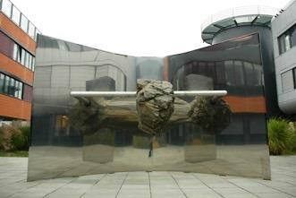

V díle se spojují dvě základní látky. První simuluje zakřivení prostoru pomocí zrcadla, které díky lomu světla napodobuje nekonečno. Druhý element zastupuje balvan představující základní sílu země.
Cyklus KÓDY A PROLÍNÁNÍ představuje dvacet šest soch. „Jsou tak trochu interaktivní. Člověk do nich může vstoupit, může si je ohmatat, a vidí tak v druhém plánu, že se tam děje něco úžasného.“
Sochy tvořené prohnutými ocelovými pláty vysokého lesku v kombinaci s přírodními prvky symbolizují jakési pokusy o překročení známých dimenzí. V objektech je využíván fenomén zrcadlení, které člověka naplňuje úžasem, nespočívá v efektních optických účincích. Otevírají se průniky do jiných prostorů, nezměrnost vesmíru se násobí v sérii prolínajících se zakřivených obrazů. Tato sdělení jsou zakódovaná a je třeba je rozšifrovat a pochopit. Hmota ani tvar nejsou definitivní, relativnost fyzické existence vyvažuje naše vnitřní vědomí, vesmír, který vytváříme ve vlastní mysli. Člověk musí cele vstoupit do této „hry“ kódů a významů. Sochy Aleše Veselého uměleckou řečí hovoří o rozpínajícím se vesmíru, množině galaxií, světů, které jsou stále více od sebe vzdalovány a jsou mimo dosah našeho poznání. Hovoří ovšem i o tajemnosti a smyslu lidského údělu, o postavení člověka v řádu věcí.

- Sousoší Osvícení a Silná barva – Lukáš Rittstein
Kombinace materiálů, 2009, série Les
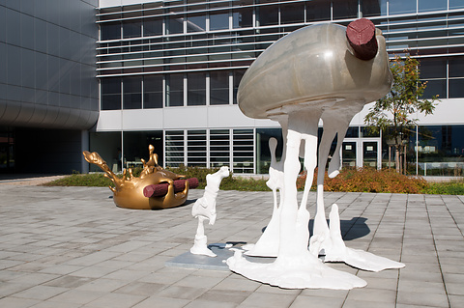

Autorem soch je Lukáš Rittstein, který je vytvořil skloubením různých materiálů. Výsledkem je mnohovýznamové spojení dřeva, kovu, keramiky, skla a sádry.
Sousoší patří do série soch s názvem Les. Je inspirována dlouholetými pobyty autora v džungli na Papuy Nové Guineji, kde si intenzivně uvědomil mizení divočiny. Tyto sochy se volně inspirují fenoménem globalizace, ekologickými otázkami a civilizačními problémy. Jsou vždy tvořeny oblým, měkce působícím tvarem, který se drží horizontálních umělých kmenů tak „ jako se duše upíná na osu své existence“ (Rittstein). Každá ze soch má svůj vlastní, konkrétní příběh, jejich význam je však obecně symbolický: jde o hledání hlubšího zakotvení člověka v současné společnosti. Tento prožitek se u Rittsteina zrodil právě mezi domorodými kmeny, kde tak intenzivně prožíval právě ono závratné mizení původního propojení člověka se světem přírody.
Dílo Lukáše Rittsteina je obsáhlé a významově víceznačné a mnohoznačné. Autorova hluboká představivost a intenzivní prožívání civilizačních momentů lidské existence ve vesmírném kontextu je všudypřítomná. Celé dílo Lukáše Rittsteina tak charakterizuje konfrontace vnitřního a vnějšího vesmíru.

Pedagogické cíle:
- žáci si zapamatují jména prezentovaných umělců a uměleckých děl
- žáci dokáží stručně charakterizovat tvorbu Aleše Veselého a Lukáše Rittsteina
- žáci si procvičí povědomí o rozličných materiálech, které je obklopují v běžném životě
- žáci vytvoří objekt z přírodních a/nebo umělých materiálů dle zadání
- žáci zvládnou vytvořit asociace na určené umělecké dílo
- žáci spolupracují ve skupině

Popis jednotlivých aktivit včetně časového harmonogramu:
- Úvodní slovo – krátké informace ke sbírce uměleckých děl v rámci kampusu MU, co nás čeká. 2 min.
- Dotyky a distance – Aleš Veselý
  - zahřívací aktivita - kvíz na téma materiály - přírodní a umělé materiály v neprůhledných sáčcích, žáci budu hádat co to je a to doplní do pracovního listu. 5 min
  - krátké informace o díle a autorovi - 3 min
  - vytvoření drobného přenositelného objektu z přírodních či umělých materiálů (samostatná práce) – 15 min
  - přenos objektů k dalšímu dílu, instalace objektů v novém prostoru – 3 min
  - závěrečné slovo - (proč jsme sochu přenesli – nový význam, nová kvalita zrcadlení) navázání na další objekt
- Sousoší Osvícení a Silná barva – Lukáš Rittstein
  - krátké informace o díle a autorovi – 2 min
  - asociace a příběh (viz. pracovní list) + přednes ostatním skupinám - 15 min
Doplňková aktivita – můžeme využít jako pro následující aktivity ve škole
- Obrazová skládačka – všechny sochy a autoři v areálu MU – viz příloha

- Ukončení výstupu – shrnutí informací (kdo, co, jak, proč)

společná témata: protiklady (umělé x přírodní; primitivní x moderní; existující x fiktivní; aj.), rituál, komunikace s prostorem/prostředím

Reflexe:
Realizovaná hodina proběhla dle našeho názoru dobře. Shodly jsme se, že sochy pro výuku byly vybrány správně a že i námi vymyšlené aktivity by v praxi adekvátně vyhovovaly a navíc by pro žáky byly i dostatečně zajímavé.
Díky hodině s našimi spolužáky jsme zjistily, že problém bychom měly s časovým rozložením jednotlivých aktivit do vyučovací hodiny. U některých činností se nám povedlo určit nutný čas relativně dobře, avšak u jiných úkolů se námi navrhnutý čas ukázal jako nedostačující (především při plnění úkolu číslo 3.2. – vymýšlení příběhu), a proto bylo nutné časové rozložení změnit.
V průběhu hodiny jsme si též uvědomily, že musíme žákům vše dostatečně vysvětlovat a opakovaně zjišťovat, že skutečně všemu rozumí. Stejně tak jsme pochopily, že je nutné věnovat dostatek pozornosti tomu, jak se žáci na práci soustředí a zda se opravdu věnují tomu, čemu mají.
Obecně hodnotíme hodinu jako velmi přínosnou. Nejen, že jsme zjistily, jaké nedostatky naše lekce v praxi obnáší, ale také to, jaká pozitiva má. V hodině navíc vládla příjemná, pohodová atmosféra, která pozitivně působila na všechny zúčastněné.
Použitá literatura a zdroje obrázků:
Informace:
- http://www.artlist.cz/lukas-rittstein-2370/
- http://www.novagalerie.cz/lukas-rittstein/
- http://www.artlist.cz/ales-vesely-1207/
- http://www.ceskatelevize.cz/ct24/kultura/1400186-dotyky-distance-i-vstup-do-zakona-jsou-v-litomysli-povoleny
- http://www.galeriekvary.cz/vystavy/archiv-vystav/vystavy-2012/ales-vesely-kody-a-prolinani
- http://www.munimedia.cz/prispevek/vystava-silna-barva-ukryva-ode-vseho-neco-1178/#sthash.Ikgxzvqs.dpuf
- http://www.ibrno.cz/kultura/30450-v-kampusu-se-nedari-jen-ved-ale-i-umeni.html
- http://collections.muni.cz/cs/sbirky/sbirka-vytvarneho-umeni
Obrázky:
- http://www.lidovky.cz/foto.aspx?c=A110620_174117_ln_kultura_wok&foto=WOK3bef81_Rittstein_lapetov_OB5D1522_2_99639.JPG
- http://www.artlist.cz/dila/usvit-6871/
- http://praha.idnes.cz/foto.aspx?r=praha-zpravy&c=A150313_130357_praha-zpravy_nub&foto=NUB59db91_MAF_F_2015_03_12_192613_5499028.jpg
- http://kultura.zpravy.idnes.cz/foto.aspx?r=vytvarne-umeni&c=A150313_172336_vytvarne-umeni_vha&foto=JB59dc77__mg_1814.jpg
- http://www.artlist.cz/dila/klec-1320/
- http://www.galeriestredokluky.cz/detail.php?id=63
- https://www.muni.cz/history/artworks/1205/1
- http://artalk.cz/2012/07/06/zemrel-dalibor-chatrny/
- http://kultura.sme.sk/c/7447131/na-namesti-slobody-stoji-jukebox.html
- http://bratislava.sme.sk/c/5841137/sochy-mu-burali-komunisti-aj-jt.html
- http://www.linkos.cz/diar-cos/diar-2013/
- http://hranicky.denik.cz/galerie/foto.html?mm=030109_tr_tasovsky&s=40
- http://zpravy.tiscali.cz/zemrel-sochar-vratislav-karel-novak-autor-letenskeho-metronomu-223543
- http://zena-in.cz/clanek/olbram-zoubek-v-jizdarne-prazskeho-hradu
- http://kultura.zpravy.idnes.cz/foto.aspx?r=vytvarne-umeni&foto1=KOT2227c5_preclik_FO02102135.jpg
- http://www.stuttgarter-zeitung.de/gallery.villen-von-stuttgarter-beruehmtheiten-so-lebten-porsche-bolz-und-co-param~5~4~0~21~false.7f29f2d4-40cc-4199-ae4e-785f4b41a1c5.html
- https://www.online.muni.cz/udalosti/1981-kampus-ozivilo-moderni-umeni

Potřebný materiál:

Zahřívací aktivita:
- kámen, ocel, traviny, igelit, papír, karton, sklo, pytlovina, tyl
Vytváření objektu
- přírodniny, noviny, kolíčky, dřívka, lepidla, alobal, skořápky, textil, atd.
Práce se symbolem
- papíry, tužky

Přílohy:
- Pracovní list
Sochy v areálu Univerzitního kampusu MU

- V dnešní hodině se budeme zabývat ___ ___ ___ ___ ___ ___ ___ ___ ___ jednotlivých materiálů a prostředí.
1.
2.
3.
4.
5.
6.
7.
8.
9.

- Čtyřsměrka pro rychlíky ☺
Najdi jména jedenácti uměleckých objektů umístěných v Kampusu Masarykovy Univerzity. Urči, která díla v čtyřsměrce chybí. (nápovědu najdeš na druhé straně)
O | A | M | E | O | F | T | Ř | I | P | O | S | T | A | V | Y
S | H | I | E | M | O | X | E | O | A | I | T | Q | A | E | G
N | Á | J | R | A | U | S | F | D | U | X | É | E | N | I | O
G | V | V | F | R | T | A | Q | Z | S | G | B | Z | O | Z | V
P | O | S | V | I | C | E | N | Í | K | U | L | J | T | F | A
A | N | T | O | I | S | I | L | N | Á | B | A | R | V | A | E
U | V | F | X | E | S | E | U | H | K | O | I | A | S | O | X
D | O | T | Y | K | Y | A | D | I | S | T | A | N | C | E | L
Q | R | E | L | I | E | F | P | L | A | S | T | I | K | V | G
G | N | I | M | O | C | S | I | D | E | R | G | O | J | Ě | V

- V areálu Univerzitního kampusu MU se nachází umělecká díla od jedenácti umělců. Tady je vypsaný jejich přehled. Na tento list si k nim můžeš zaznamenat poznámky.

Aleš Veselý – Dotyky a distance

Lukáš Rittstein – sousoší Osvícení a Silná barva

Jozef Jankovič – Rovnováha

Krištof Kintera – Red is coming

Michal Gabriel – Tři postavy

Olbram Zoubek – sousoší O Evě a O Marii

Dalibor Chatrný – Hnízdo

Otto Herbert Hajek – Reliefplastik

Vratislav Karel Novák – Nakloněné kruhy

Vladimír Preclík – Rozkvět vzdělanosti

Pavel Tasovský – Stébla

Sousoší Osvícení a Silná barva jsou inspirované dlouholetými pobyty Lukáše Rittsteina v džungli na Papue Nové Guineji, kde si intenzivně uvědomil mizení divočiny. Tyto sochy se volně inspirují fenoménem globalizace, ekologickými otázkami a civilizačními problémy. Každá ze soch má svůj vlastní, konkrétní příběh, jejich význam je však obecně symbolický: jde o hledání hlubšího zakotvení člověka v současné společnosti.

- Sousoší Osvícení a Silná barva je inspirované určitým příběhem a celosvětovými fenomény. Co ti sousoší připomíná?
Napiš pojmy, které v tobě tyto objekty vyvolávají (asociace, nápodoba, atd.)

- Každá socha má svůj vlastní příběh. Na základě toho, co v tobě vybraný objekt vyvolává, se tedy pokus napsat svůj vlastní příběh.

- Řešení

 |  |  |  |  | 1. | k | á | m | e | n
 |  |  |  |  | 2. | o | c | e | l
3. | t | r | a | v | i | n | y
4. | i | g | e | l | i | t
 | 5. | p | a | p | í | r
 |  |  |  | 6. | k | a | r | t | o | n
 |  |  |  |  | 7. | s | k | l | o
 |  |  | 8. | p | y | t | l | o | v | i | n | a
 |  |  |  | 9. | t | y | l

 | A |  |  | O |  | T | Ř | I | P | O | S | T | A | V | Y
 | H |  |  | M |  |  |  | O |  |  | T
 | Á |  |  | A |  |  |  | D |  |  | É
 | V |  |  | R |  |  |  | Z |  |  | B
 | O | S | V | I | C | E | N | Í |  |  | L
 | N |  |  | I | S | I | L | N | Á | B | A | R | V | A
 | V |  |  |  |  |  |  | H |  |  |  |  |  | O
D | O | T | Y | K | Y | A | D | I | S | T | A | N | C | E
 | R | E | L | I | E | F | P | L | A | S | T | I | K | V
G | N | I | M | O | C | S | I | D | E | R |  |  |  | Ě

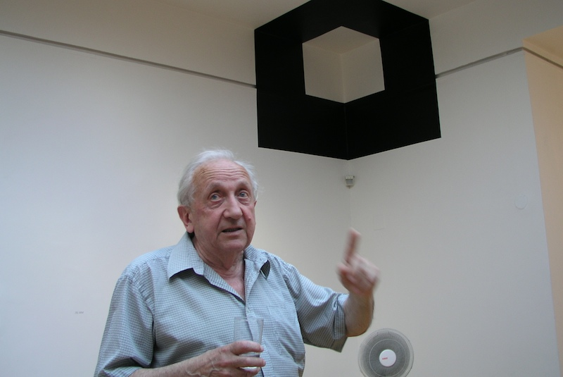
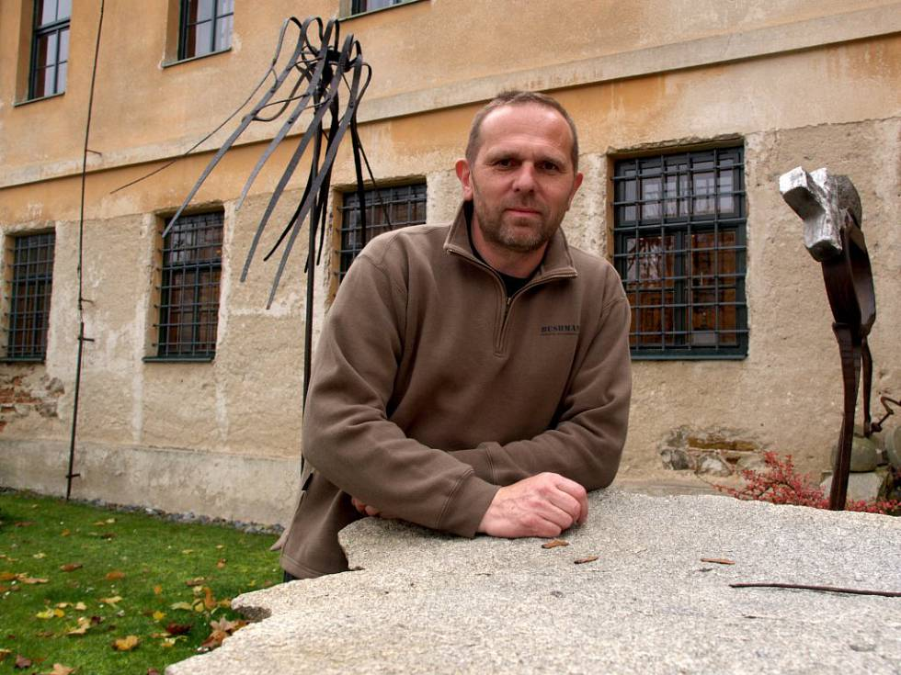
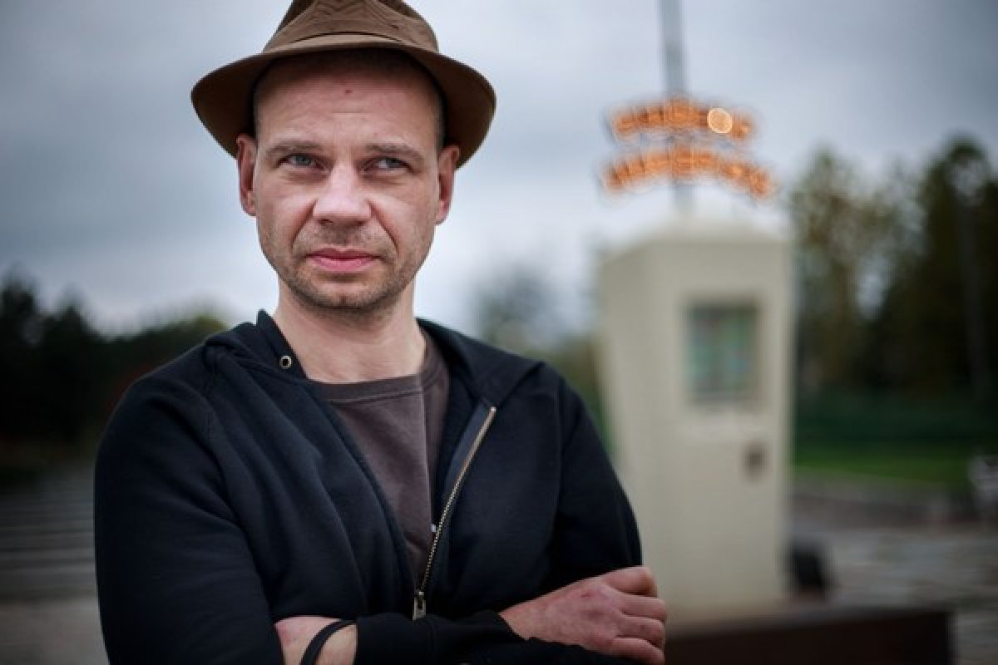
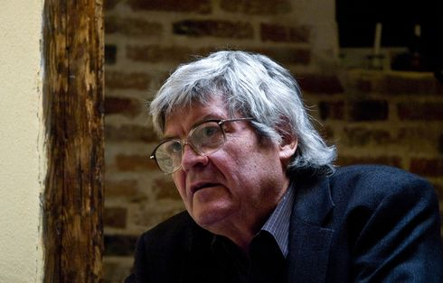
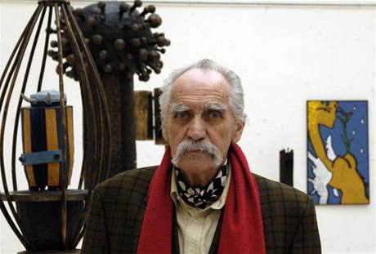
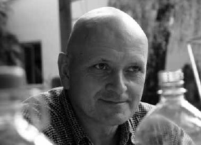
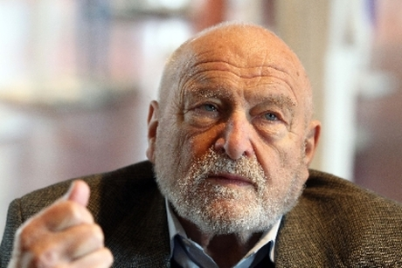
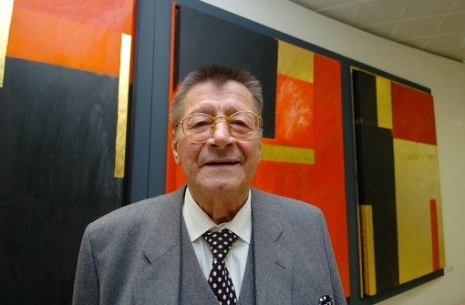
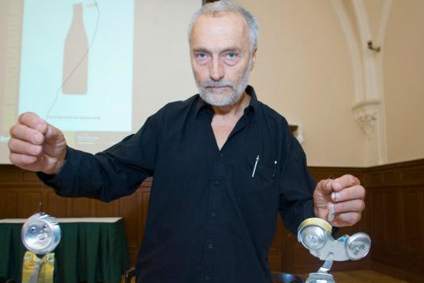
- BONUSOVÝ ÚKOL: Přiřaď k sobě portrét sochaře, jeho dílo a jméno sochaře s názvem sochy.

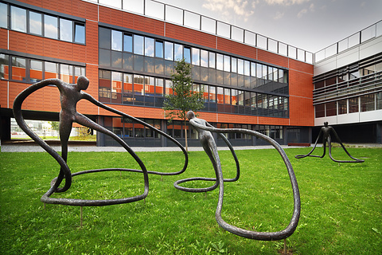
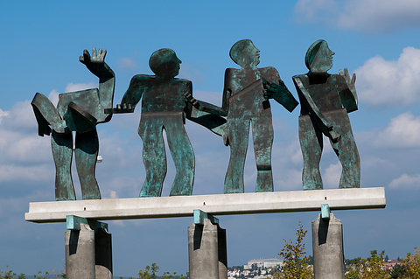

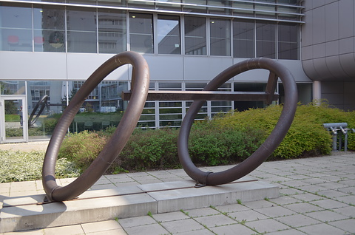
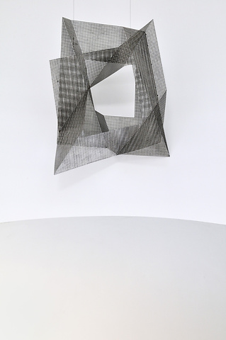

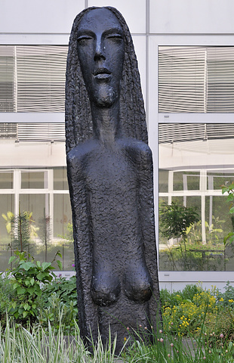
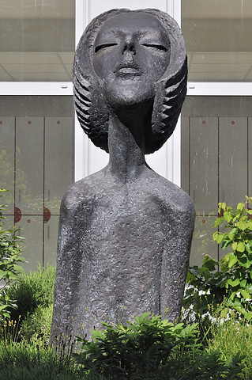
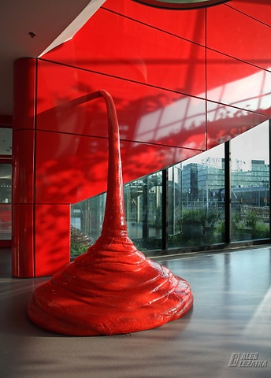

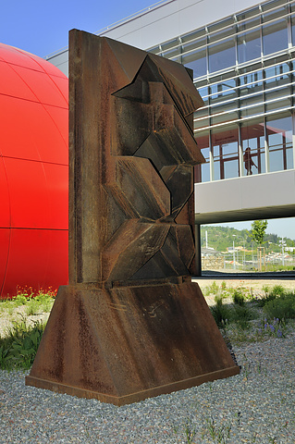
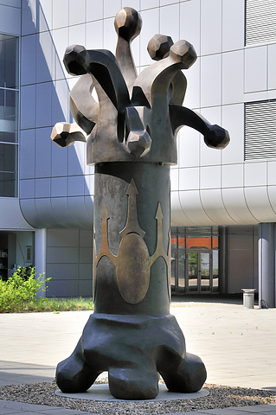
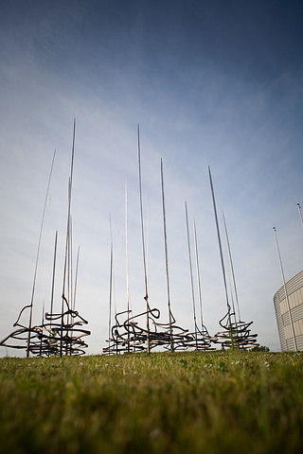

Jozef Jankovič – Rovnováha

Krištof Kintera – Red is coming

Michal Gabriel – Tři postavy

Olbram Zoubek – O Evě

Olbram Zoubek – O Marii

Dalibor Chatrný – Hnízdo

Otto Herbert Hajek – Reliefplastik

Pavel Tasovský – Stébla

Vratislav Karel Novák – Nakloněné kruhy

Vladimír Preclík – Rozkvět vzdělanosti

